|  |  |  |  |  |  |  |  |  |  |
| --- | --- | --- | --- | --- | --- | --- | --- | --- | --- |
| DATOS GENERALES | | | | | | | | | |
| CONCEPTO TÉCNICO No. | | | | | PM-GA XXXXX | | | FECHA: | XXXXX |
| AUTO No. | PS-GJ XXXXXX del X de XXX de XXXX | | | | | EXPEDIENTE No: | XXXXXX | | |
| ASUNTO: | por medio del cual se inicia trámite administrativo al registro de libro de operaciones para el sector maderero y se ordena visita de inspección ocular del Depósito de maderas “XXXXX” con NIT: XXXXX | | | | | | | | |
| INTERESADO: | | Nombre representante legal  C.C: XXXXX  Correo  Teléfono: XXXXXXX | | | | | | | |
| LOCALIZACIÓN: | | | XXXXXXX Villavicencio-Meta. | | | | | | |
| FECHA DE VISITA: | | | | X de X de XXXX. | | | | | |

1. ANTECEDENTES

El Decreto 1076 de 2015, en la Parte 2, Capítulo I, Sección 11, establece los lineamientos que deben aplicar las empresas forestales, el Artículo 2.2.1.1.11.3 cita: “las empresas de transformación primaria de productos forestales, las de transformación secundaria de productos forestales o de productos terminados, las de comercialización forestal, las de comercialización y transformación secundaria de productos forestales y las integradas deberán llevar un libro de operaciones que contenga como mínimo la siguiente información”.

1. Fecha de la operación que se registra;
2. Volumen, peso o cantidad de madera recibida por especie;
3. Nombres regionales y científicos de las especies;
4. Volumen, peso o cantidad de madera por especie;
5. Procedencia de la materia prima, número y fecha de los salvoconductos;
6. Nombre del proveedor y comprador;
7. Número del salvoconducto que ampara la movilización y/o adquisición de los productos y nombre de la entidad que lo expidió.

Procedimiento PM-GA.3.73.16 PROCEDIMIENTO CONTROL Y SEGUIMIENTO LIBRO DE OPERACIONES, por medio del cual CORMACARENA dicta las acciones de seguimiento y control a industrias y empresas de transformación o comercialización de productos forestales en el Departamento del Meta.

Auto No. PS-GJ. XXXXX del XXXXX “Por medio del cual se inicia trámite administrativo al registro de libro de operaciones para el sector maderero, a favor del depósito XXXXXXXX identificado con NIT. XXXXX, en calidad de representante legal la señora XXXXXXX Identificado con C.C XXXXX, jurisdicción de XXXXX– Meta y se ordena visita técnica de inspección ocular”

Notificación personal el X de XXXX de XXXX del Auto No. PS-GJ. XXXXXX del XXXXXX.

VERIFICACIÓN DE CAMPO

El día X de octubre de XXXX se realizó una visita técnica a la Industria XXXXXXXX. La visita fue realizada por parte del personal adscrito a la Regional Ariari la cual fue atendida por la XXXXXXX, en calidad de representante legal del establecimiento.

* 1. Localización:

La empresa XXXXXXXXX, se encuentra ubicado en área XXXXX en la XXXX de XXXXXXX - Meta, en la dirección XXXXXX

Imagen 1. ubicación general XXXXXXXXXX

XXXX– Meta

Fuente: XXXXX

Fecha de imágenes XXXXX

* 1. Metodología de evaluación:

Durante la visita técnica se realizó la capacitación al personal de la industria en “Buenas prácticas en la industria forestal” además del correcto diligenciamiento del libro de operaciones en físico y en una base de datos en Excel, por último se realiza la verificación de las existencias de los productos forestales con primer grado de transformación y la disposición de los residuos obtenidos a partir del procesamiento de estos; así como, la verificación de la existencia de productos de flora silvestre. Una vez verificada la existencia de los productos en patio, se procedió a corroborar los volúmenes con los Salvoconductos, remisiones ICA suministrados por el usuario.

La corroboración de los volúmenes se realizó siguiendo los siguientes Instrumentos, del Proyecto de Gobernanza Forestal en Colombia.

* Instrumento No. 4. “Protocolo 3” – Protocolo para el seguimiento y control industrias y empresas de transformación o comercialización de productos forestales.
* Instrumento No. 5. Aplicación habilitada por el Ministerio de Ambiente para el procedimiento de Cubicación de maderas y reconocimiento de especies COVIMA ver.2.8
* Instrumento No. 7. Guía de cubicación de madera

La forma de medición y el factor de espaciamiento para la madera aserrada y rolliza se detallan a continuación.

- Forma de medición

Imagen 2. Cubicación de madera apilada

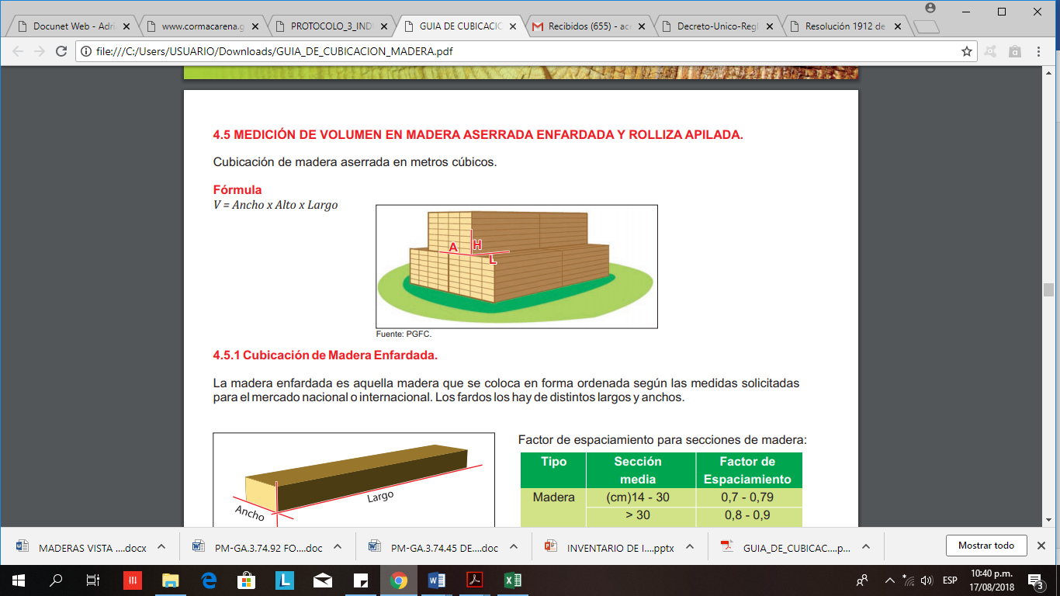

Fuente: Guía de cubicación de madera. No. 1. Medición y cubicación de madera

Teniendo en cuenta que

A: corresponde al ancho de la pila en metros

H: corresponde a la Altura de la pila en metros

L: corresponde al largo de la pila en metros

- Factor de espaciamiento madera aserrada

|  |  |  |
| --- | --- | --- |
| Tipo | Sección media | Factor de espaciamiento |
| Madera | 14 – 30 (cm) | 0,7 – 0,79 |
| > 30 (cm) | 0,8- 0,9 |

Respecto a la madera aserrada que no se encontraban apilada, la medición se realizó de forma individual por producto, y para el cálculo del volumen se sumó el total de productos encontrados, empleando la siguientes formulas.

*V producto = A * L * H*

*Volumen total = V producto * No de productos encontrados*

Imagen 3. Cubicación de madera aserrada por unidad

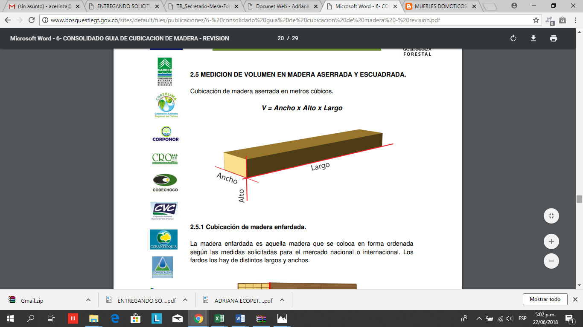

Fuente: Guía de cubicación de madera. No. 1. Medición y cubicación de madera

Una vez finalizada la revisión, se diligencia el formato de Visita a empresas Forestales PM-GA.3.74.179 conforme al “Procedimiento control y seguimiento libro de operaciones PM-GA.3.73.16”, los cual fueron firmados por el profesional de la Regional Ariari y el representante del establecimiento

1. Resultados de la verificación:

- Tipo de empresa.

El establecimiento visitado corresponde a una Empresa de transformación primaria de productos forestales de XXXXXX, a partir de la cual se realiza la transformación mecánica, obteniendo productos forestales semitransformados como: bloques, tablones, tablas, aserrín, teleras y estacas; siendo las especies principales de comercialización XXX. La Empresa presta el servicio de XXXX en promedio XXXX m3 mensuales. La madera no se somete a ningún proceso de inmunizado o secado. De acuerdo con la información suministrada por la señora XXXXXXX dirige XXX% de su producción a carpinteros en XXXXXX – meta.

Este proceso se lleva a cabo en un área (patio) de XXXX metros cuadrados, empleando la siguiente maquinaria:

Tabla 1. Maquinaria

| ***Maquinaria*** | ***Cantidad*** | ***Maquinaria*** | ***Cantidad*** |
| --- | --- | --- | --- |
| Afiladora de cuchillas | X | Prensa | X |
| Canteadora | X | Ruteadora | X |
| Cepillo | X | Camara de Secado | X |
| Compresor | X | Sierra circular | X |
| Desenrolladora | X | Sierra Sinfín | X |
| Escuadradora | X | Sierra Vertical | X |
| Grabadora Láser | X | Sierra Copiadora | X |
| Lijadora | X | Taladro de árbol | X |
| Machimbreadora | X | Torno | X |
| Molduradora | X | Tranchadora | X |
| Enchapadora | X | Trompo | X |
| Planeadora | X | Sierra Radial | X |

- Relación de procedencia y destino final de los productos.

De acuerdo con la información aportada por el señor XXXXXX representante legal del Depósito XXXXXXX, la madera que ingresa al establecimiento proviene principalmente de los Municipios de XX, XXXX y XXXX corresponde a madera obtenida de bosque natural. Respecto a la madera obtenida de plantaciòn, la madera proviene principalmente de XXXXX en ambos casos las dimensiones son variables y no sobrepasan los X m de largo. Los productos obtenidos (X, X, X) son comercializados principalmente a carpinteros en Villavicencio.

- Especies comercializadas

Las especies encontradas durante la visita técnica se relacionan en la siguiente tabla:

Tabla 2. Especies forestales comercializadas

|  |  |
| --- | --- |
| **Nombre Científico** | **Nombre común** |
| *XXXX* | XXXX |
| *XXXX* | XXXX |
| *XXXXXX* | XXXXXX |

Se realizó la consulta del Libro rojo de plantas de Colombia. Volumen 4. Especies maderables amenazadas y la Resolución 1912 de 2017 “Por la cual se establece el listado de las especies silvestres amenazadas de la diversidad biológica colombiana continental y marino costera que se encuentran en el territorio nacional, y se dictan otras disposiciones” encontrando que ninguna de las especies mencionadas no se encuentra en el Libro rojo de plantas de Colombia y no hacen parte o se encuentran relacionadas como especies bajo alguna categoría de amenaza.

- Resultados de la verificación de inventario en patio

Los productos maderables se encontraban organizados y apilados por producto, es decir, bloques, tablones, tablas, aserrín, teleras y estacas, respecto a los residuos de madera se encontraron los siguientes: XXX XXXX, XXXX, XXXXX y XXXXX los cuales son comercializados en la industria.

La información se condensa en las Tablas No. 3 y 4.

Tabla No. 3 relación de la madera encontrada en el momento de la visita

| **Especies Utilizadas** | | **Tipo de Producto (Maderas, Fibras, Semillas, Otros)** | **Consumo Promedio Mensual** |
| --- | --- | --- | --- |
| **Nombre Científico** | **Nombre común** | **Cantidad (m3)** |
| *XXXXX* | XXXX | XXX | XXXX |
| *XXXXX* | XXXX | XXX | XXXX |
| *XXXXXX* | XXXX | XXX | XXX |
| *Total* | | | XXXX |

Tabla No. 4 relación de otros productos y residuos encontrados en el momento de la Visita

|  |  |
| --- | --- |
| TIPO DE PRODUCTO Y/O RESIDUO | CANTIDAD |
|
| XXXXX | XXXX m3 |

1. Registro fotográfico

|  |  |
| --- | --- |
|  |  |
| Fotografía 1. Capacitación “Buenas prácticas en la industria” a personal del Deposito | Fotografía 2. Medición y verificación de productos maderables. |
|  |  |
| Fotografía 3. Medición y verificación de productos maderables | Fotografía 4. Maquinaria empleada Sierra sin fin |
|  |  |
| Fotografía 5. Maquinaria empleada | Fotografía 6. Productos |
|  |  |
| Fotógrafa 7. Productos maderables en depósito en Bloques | Fotografía 8. Productos maderables en depósito en Tablas |
|  |  |
| Fotografía 9. Ubicación del material | Fotografía 9.XXXXX |

---------------------------------------ESPACIO INTENCIONALMENTE------------------------------------

EN BLANCO

1. CONCEPTO TÉCNICO

* El establecimiento XXXXXXXXXX corresponde a una empresa de transformación primaria de productos forestales, tanto de bosque natural como de bosque plantado, especializada en la comercialización de XXX, XXXX, XXXX, XXXX, XXX y XXX de las especies como XXX (*XXXXX*) y en menor medida madera proveniente de bosque natural. semitransformados como: XXXX, XXXX, XXXX, XXXX, XXXX y XXXX; siendo las especies principales de comercialización el XXX (*XXXXX*). La Empresa presta el servicio de XXXX en promedio XXXX m3 mensuales. La madera no se somete a ningún proceso de inmunizado o secado. De acuerdo con la información suministrada por la señora XXXXXXX dirige el XX% de su producción a XXXXX en XXXXX – meta.
* El volumen encontrado en el momento de la visita corresponde a XX,XXX m3, con un promedio anual SUPERIOR a X metros cúbicos, por lo cual, con base en el Protocolo 3” – Protocolo para el seguimiento y control industrias y empresas de transformación o comercialización de productos forestales del Programa de Gobernanza Forestal, debe realzarse un control Tipo (C1) “Con salvoconducto, remisión y factura con obligación de reportes MENSUAL.

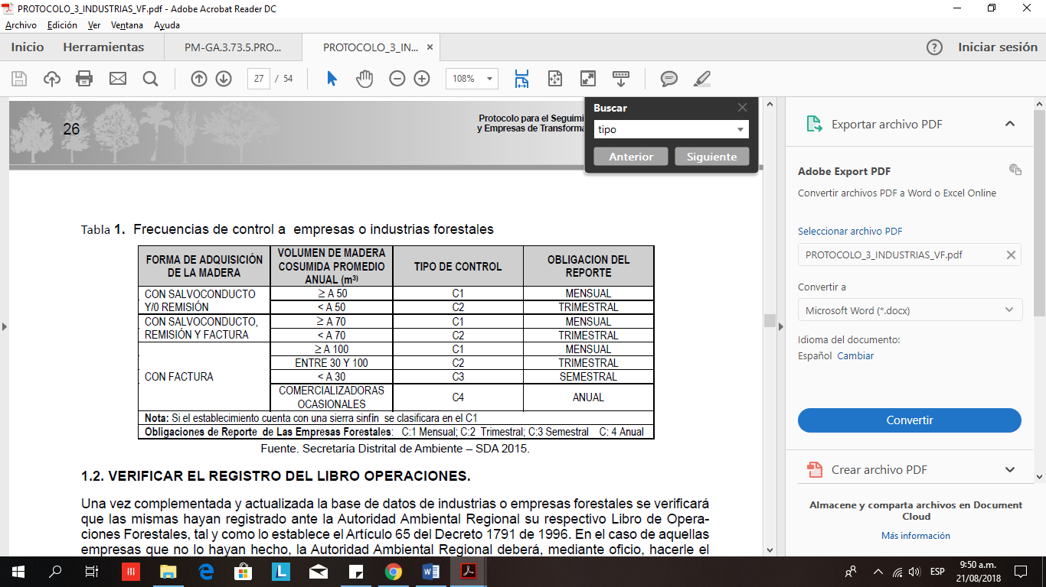

Fuente: Protocolo 3” – Protocolo para el seguimiento y control industrias y empresas de transformación o comercialización de productos forestales

* Con el fin de garantizar la legalidad de la madera que se procesa y comercializa en este establecimiento, se solicita a la señora XXXXX C.C. XXXXX o a quien este delegue, para que al inicio, durante la recepción y compra de la madera exija la documentación necesaria de acuerdo con la normativa vigente y aplicable según el caso, en aras de garantizar la sostenibilidad de los bosques naturales a lo largo del proceso forestal, estos documentos pueden ser: Salvoconducto único nacional para la movilización de especímenes de la diversidad biológica, Formato de Remisión ICA o factura para los casos en que aplica.

Verificado el inventario en patio se recomienda realizar el registro oficial del libro de operaciones forestales de la empresa DEPOSITO XXXXXXXX, con la siguiente información:

| **Especies Utilizadas** | | **Tipo de Producto (Maderas, Fibras, Semillas, Otros)** | **Cantidad (m3)** | **Adquisición** | | **Proveedor** | |
| --- | --- | --- | --- | --- | --- | --- | --- |
| **Nombre Cientifico** | **Nombre común** | **Salvoconducto** | **Remisión ICA** |
|  |  |  |  |  |  |  | |
|  |  |  |  |  |  |  | |
|  |  |  |  |  |  |  | |
| TOTAL | | |  |  |  |  |  |

|  |  |
| --- | --- |
| TIPO DE PRODUCTO Y/O RESIDUO | CANTIDAD |
|
|  |  |

* Es importante destacar que se entregó y capacito a los trabajadores y administrador la señora XXXXX C.C. XXXXX, en calidad de XXXXX de la Empresa DEPOSITO DE MADERAS XXXXX, sobre el formato *LIBRO DE OPERACIONES* donde se presentan las recomendaciones, modelo e instructivo para su diligenciamiento.
* La señora XXXXXX C.C XXXX, en calidad de XXXX de la Empresa DEPOSITO DE MADERAS XXXXXX deberá contar con una base digital del LIBRO DE OPERACIONES en formato Excel modelo suministrado en la visita de Campo
* Respecto a las especies forestales comercializadas en el establecimiento se encontró que ninguna de las especies mencionadas se encuentra en el Libro rojo de plantas de Colombia y no hacen parte o se encuentran relacionadas como especies bajo alguna categoría de amenaza.
* De acuerdo con el Manual de Buenas Prácticas en las Industrias Forestales del Proyecto Fortalecimiento al Pacto Intersectorial por la Madera Legal en Colombia, se recomienda a la señora XXXXXX C.C. XXXX, del establecimiento DEPOSITO DE MADERAS XXXXXXX, deberá realizar las señalizaciones de seguridad en su establecimiento además de hacer uso de los siguientes elementos de protección personal:

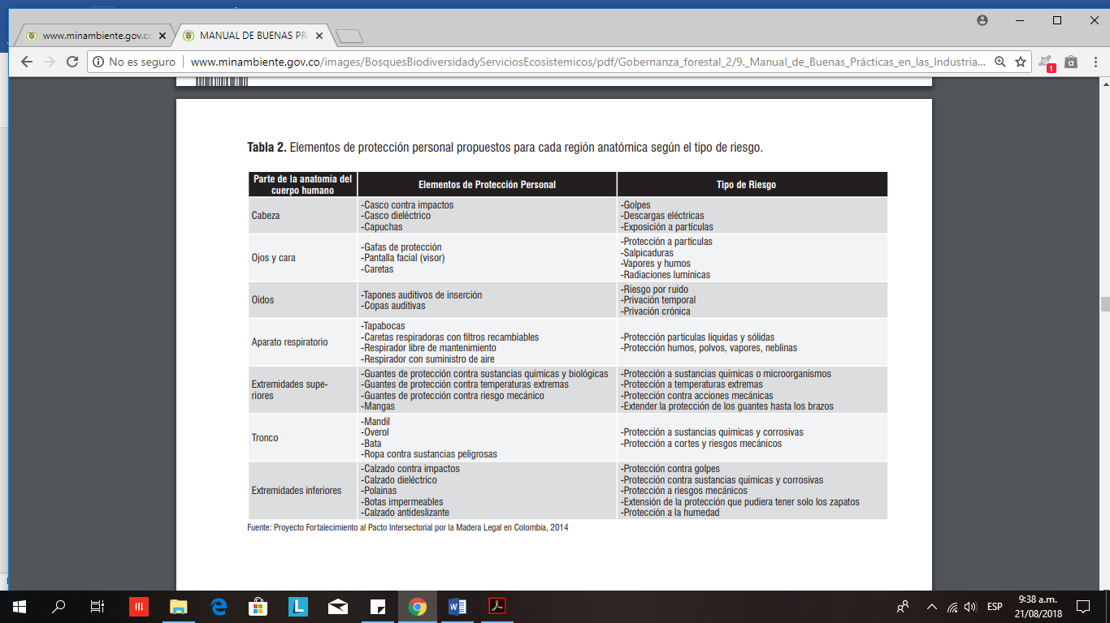

Fuente: Manual de Buenas prácticas en las Industrias Forestales- Proyecto Fortalecimiento al Pacto Intersectorial por la Madera Legal en Colombia 2016

* La señora XXXXX C.C. XXXXX del DEPOSITO XXXXXXX deberá presentar dos informes parciales durante cada año que esté vigente el registro del libro de operaciones respectivo ante la corporación, además del informe anual exigido por el decreto 1076 del 2015 en su artículo 2.2.1.1.11.4. De acuerdo con lo anterior estos informes parciales de reporte de actividades deberán presentarse en las siguientes fechas todos los años y con el siguiente contenido:

| Informe | Fecha máxima de presentación | Contenido del informe |
| --- | --- | --- |
| Informe parcial 1 | 15 de mayo | Deberá presentar lo siguiente de los meses Enero a abril del año correspondiente, diferenciado por cada mes:  a) Especies, volumen, peso o cantidad de los productos recibidos;  b) Especies, volumen, peso o cantidad de los productos procesados;  c) Especies, volumen, peso o cantidad de los productos comercializados;  d) Acto Administrativo por el cual se otorgó el aprovechamiento forestal de donde se obtiene la materia prima y relación de los salvoconductos que amparan la movilización de los productos;  e) Tipo, uso, destino y cantidad de desperdicios; |
| Informe parcial 2 | 15 de septiembre | Deberá presentar lo siguiente de los meses Mayo a Agosto del año correspondiente, diferenciado por cada mes:  a) Especies, volumen, peso o cantidad de los productos recibidos;  b) Especies, volumen, peso o cantidad de los productos procesados;  c) Especies, volumen, peso o cantidad de los productos comercializados;  d) Acto Administrativo por el cual se otorgó el aprovechamiento forestal de donde se obtiene la materia prima y relación de los salvoconductos que amparan la movilización de los productos;  e) Tipo, uso, destino y cantidad de desperdicios; |

* + - Se hace énfasis en que debe de abstenerse de recibir y comercializar madera de especies que no estén relacionadas en su respectivo salvoconducto de movilización.
    - Certificar que la XXXXXXX, identificada con NIT xxxxxx, cumple con todos los requisitos necesarios para realizar la importación o exportación de productos forestales de segundo grado de transformación.

*“EL CONCEPTO TÉCNICO QUE SE EMITE NO COMPROMETE LA RESPONSABILIDAD DE CORMACARENA POR SI SOLA, NI SERÁN DE OBLIGATORIO CUMPLIMIENTO O EJECUCIÓN SIN QUE MEDIE ACTO ADMINISTRATIVO QUE LO APRUEBE”. “POR EL CONTENIDO DE ESTE DOCUMENTO SE HACEN RESPONSABLES EN LOS TÉRMINOS DE LA LEY 734 DE 2002, LOS FUNCIONARIOS Y CONTRATISTAS DE CORMACARENA, QUE INTERVENGAN EN SU ELABORACIÓN Y REVISIÓN”*

Concepto técnico elaborado por:

{{firma-tecnico-responsable}} {{firma-tecnico-apoyo1}}

|  |  |  |
| --- | --- | --- |
| **{{nombre-tecnico-responsable}}** |  | **{{nombre-tecnico-apoyo1}}** |
| **{{rol-tecnico-responsable}}** |  | **{{rol-tecnico-apoyo1}}** |
| **Grupo** |  | **Grupo** |

{{firma-tecnico-apoyo2}}

|  |
| --- |
| **{{nombre-tecnico-apoyo2}}** |
| **{{rol-tecnico-apoyo2}}** |
| **Grupo** |

Revisó y aprobó:

{{firma-tecnico-revisor}} {{firma-tecnico-juridico}}

|  |  |  |
| --- | --- | --- |
| **{{nombre-tecnico-revisor}}** |  | **{{nombre-tecnico-juridico}}** |
| **{{rol-tecnico-revisor}}** |  | **{{rol-tecnico-juridico}}** |
| **Grupo** |  | **Grupo** |

{{firma-pro-coordinador}}

|  |
| --- |
| **{{nombre-pro-coordinador}}** |
| **{{rol-pro-coordinador}}** |
| **Grupo** |